平舆县万冢镇
办民事、解民忧 扎实推动党史学习教育
自党史学习教育开展以来，万冢镇党委政府把“我为群众办实事”实践活动作为党史学习教育的重要内容贯穿其中，各村人大代表、各党支部围绕“我为群众办实事”实践活动惠民措施，在增收致富方面持续用力，以为民服务的成绩检验学习教育的成效，不断增强群众获得感、幸福感。
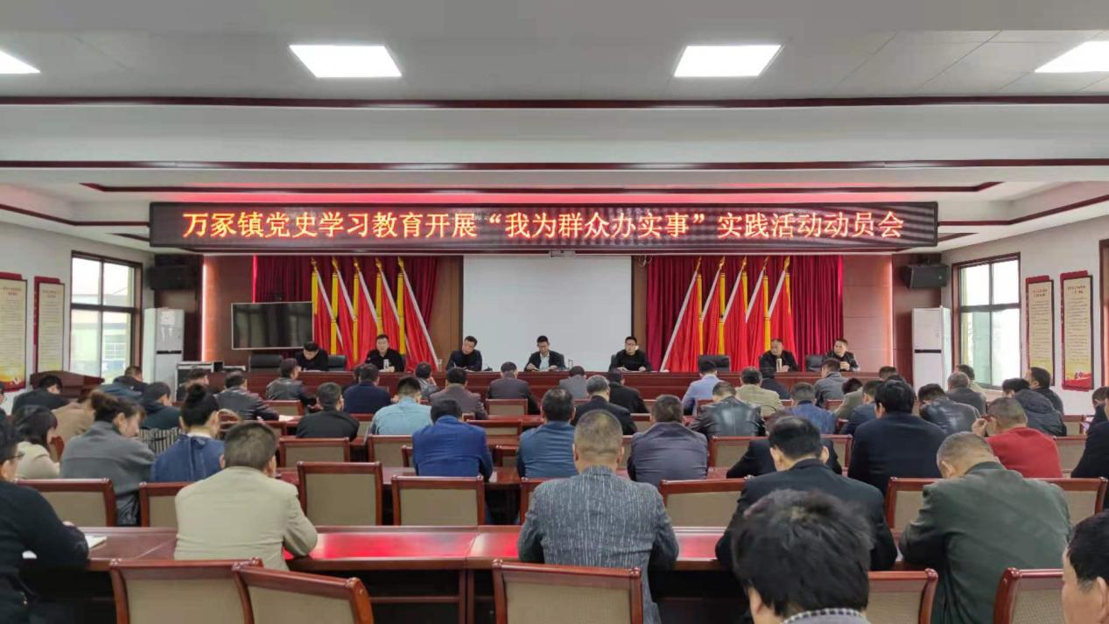
作为党员干部，市人大代表姚国成主动在闲暇时间上门帮助老人打扫卫生、收拾庭院、送生活用品，与老人拉家常，了解在老人生活状况，帮助解决困难，真正发挥了党员先锋模范作用，发挥人大代表作为帮扶员、服务员、指导员的作用。
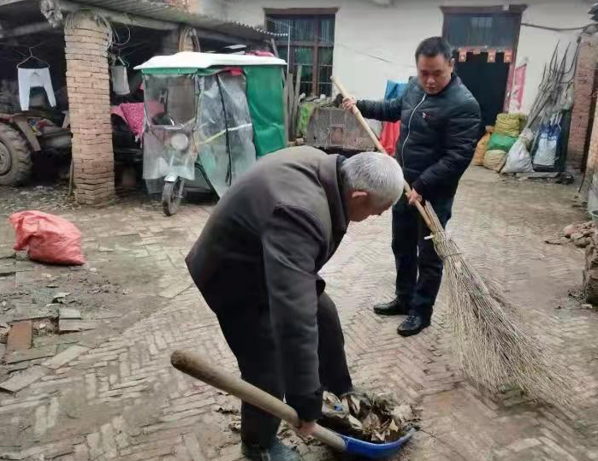
在郭寺村委幸福大院里，乡人大代表赵志强、村干部高巍帮助独居老人姚小凤整理门前土地，并买来蔬菜仔进行耕种，方便老人吃上新鲜的蔬菜。
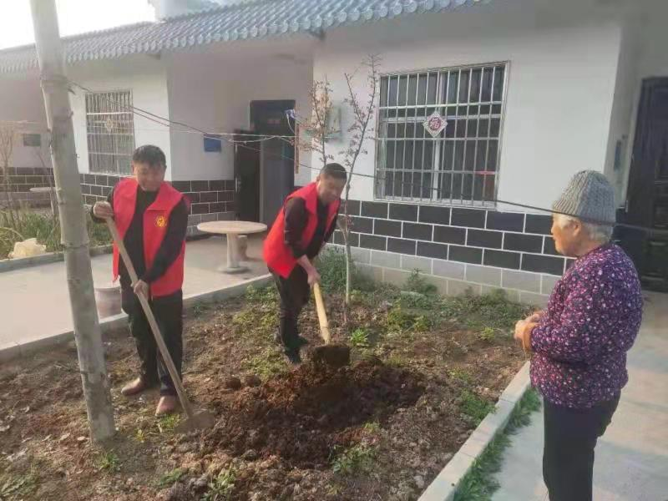
下一步，万冢镇人大主席团将推动党史学习教育与基层日常工作相结合，围绕民生事业发展，聚焦群众反映强烈的突出问题，服务群众办实事；围绕加强基层治理，聚焦创新社会治理模式，推动高质量发展办实事。

